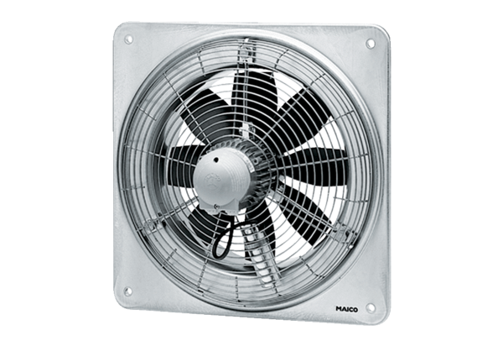Axial-Wandventilator DZQ 40/4 BVerpackungseinheit: 1 StückSortiment: C
Artikelnummer: 0083.0127Hersteller: MAICO

